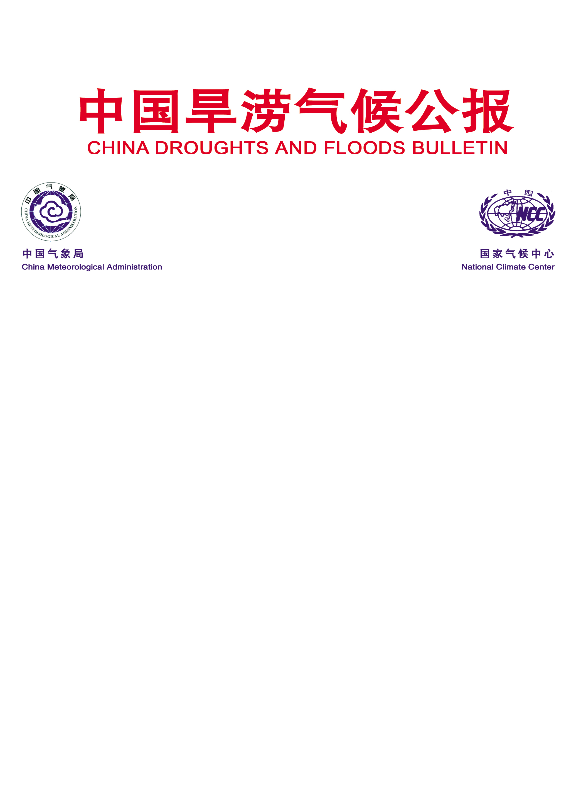
东亚季风监测简报

（第25期中文版）
2014年6月18日

2014年南海夏季风于6月2候爆发
最新监测显示：截至6月18日，南海季风监测区（10º-20ºN，110º-120ºE）的主要监测指标已经连续2候超过季风爆发时的临界值，即监测区内平均纬向风由偏东风转为偏西风、假相当位温大于340 K（图1）。2014年南海夏季风于6月2候爆发，较常年（5月5候）明显偏晚3候，也是历史上南海夏季风爆发最晚年之一。
监测分析表明: 4月下旬至5月，西北太平洋副热带高压（以下简称副高）一直持续偏强、偏西，并持续控制南海地区，导致南海季风监测区持续为东风控制，对流始终不活跃。5月5候起，索马里急流逐渐增强；6月1候，副高撤出南海，南海地区对流活动开始活跃（图2）；6月2候，孟加拉湾附近对流层低层(850hPa)的西南水汽输送突然增强,赤道印度洋西风加强并迅速向东扩展到南海地区,南海夏季风的环流形势基本建立。
6月2候之后，南海夏季风的环流形势稳定维持。来自西北太平洋地区的暖湿气流与来自索马里经孟加拉湾地区的西南暖湿气流在南海地区汇合，为我国南方地区持续降水提供了丰沛的水汽条件（图3）。
综合以上讨论：6月第2候南海夏季风已全面爆发，较常年偏晚3候。我们将密切监测南海夏季风爆发后的发展演变状况及其可能产生的影响，并及时报告相关动态。

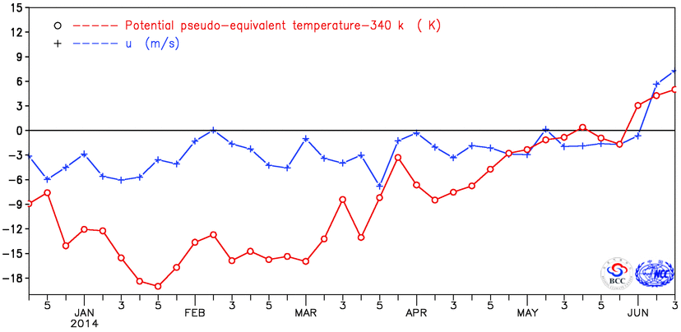
图1 南海夏季风监测区850hPa纬向风（单位：m/s）和假相当位温（单位：K）逐候变化
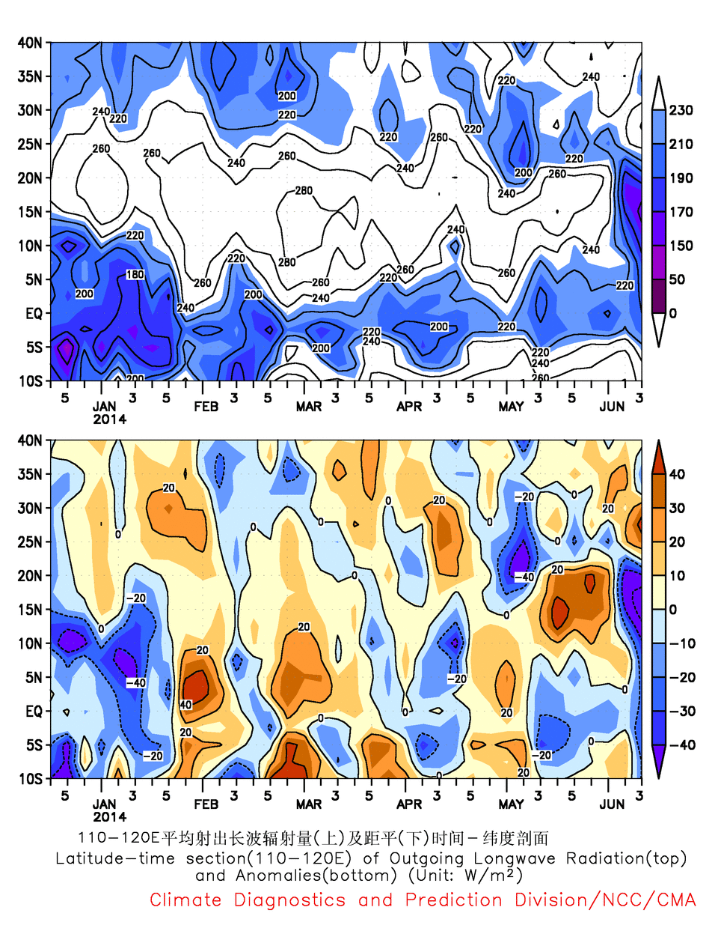
图2 110°-120°E OLR长波辐射时间-纬度剖面图（上：平均场，下：距平场，单位：W/m²）

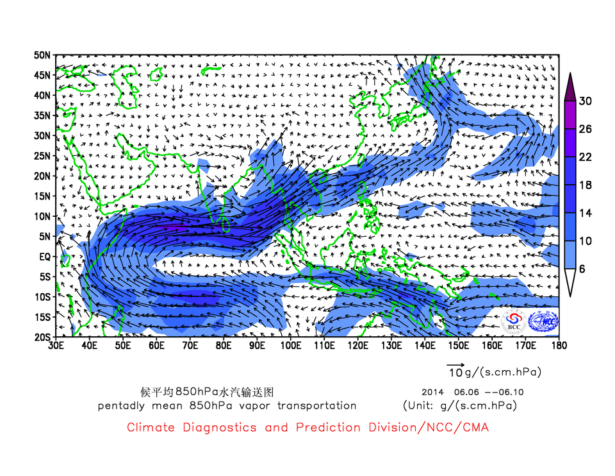
图3 2014年候平均850hPa水汽输送（上：6月2候，下：6月3候，单位：g/s•cm•hPa)

主班：李 多 资料班：郝 欣 签发：袁 媛
中国气象局 国家气候中心
地址：北京市海淀区中关村南大街46号
邮编：100081 E-mail: eamac@cma.gov.cn

